**CHỦ ĐỀ 5: VẺ ĐẸP ĐẤT NƯỚC**

**SINH HOẠT DƯỚI CỜ**

**Giới thiệu về cảnh quan thiên nhiên em từng tới thăm**

**I. MỤC TIÊU**

1. Kiến thức

- Thể hiện sự hiểu biết, cảm xúc của bản thân sau chuyến tham quan cảnh quan thiên nhiên

- Hồi tưởng lại về cảnh quan thiên nhiên mà các em đã từng tới thăm

- Thực hiện được các hành vi, việc làm bảo vệ di tích danh lam thắng cảnh tại những nơi đến thăm quan.

2. Năng lực:

- Năng lực chung: Giao tiếp, hợp tác, tự chủ, tự học, giải quyết vấn đề

- Năng lực riêng:

+ Thể hiện được sự hợp tác, giúp đỡ, hỗ trợ mọi người để cùng thực hiện nhiệm vụ.

+ Chỉ ra được những đóng góp của bản thân và người khác vào kết quả hoạt động.

+ Thể hiện được hành vi giao tiếp, ứng xử có văn hóa khi đến thăm quan các cảnh quan thiên nhiên.

**II. THIẾT BỊ DẠY HỌC VÀ HỌC LIỆU**

1. Đối với TPT, BGH và GV

- Hệ thống âm thanh phục vụ hoạt động;

- Phát động tuần lễ vẻ đẹp quê hương đến các học sinh trong toàn trường với các việc làm cụ thể và ý nghĩa như:

+ Giới thiệu các cảnh quan thiên nhiên mà em được tới tham quan

+ Sưu tầm một số tranh ảnh vi deo, tranh vẽ về cảnh thiên nhiên của địa phương hoặc của đất nước.

2. Đối với HS:

- Các lớp, cá nhân tham gia đăng kí theo phát động của thầy cô TPT

+ Chuẩn bị các tiết mục văn nghệ: hát múa, nhạc kịch, ...phù hợp với chủ đề “vẻ đẹp quê hương “

**III. TIẾN TRÌNH DẠY HỌC**

**1. Hoạt động 1 khởi động**

a. Mục tiêu: Tạo tâm thế hứng thú cho học sinh và từng bước làm quen với giờ chào cờ.

b. Nội dung: HS ổn định vị trí chỗ ngồi, chuẩn bị chào cờ.

c. Sản phẩm: Thái độ của HS

d. Tổ chức thực hiện:

- GV chủ nhiệm yêu cầu HS của lớp mình chuẩn chỉnh trang phục, ổn định vị trí, chuẩn bị làm lễ chào cờ.

**2 Hoạt động 2 Hình thành kiến thức**

***Hoạt động 1: Nghi lễ (Chào cờ)***

**a. Mục tiêu:** HS hiểu được chào cờ là một nghi thức trang trọng thể hiện lòng yêu nước, tự hào dân tộc, và sự biết ơn đối với các thế hệ cha anh đã hi sinh xương máu để đổi lấy độc lập, tự do cho Tổ quốc, có ý nghĩa giáo dục sâu sắc, giúp mỗi học sinh biết đoàn kết để tạo nên sức mạnh, biết chia sẻ để phát triển.

**b. Tổ chức thực hiện:**

- HS điều khiển lễ chào cờ.

- Lớp trực tuần nhận xét thi đua.

- TPT hoặc đại diện BGH nhận xét bổ sung và triển khai các công việc tuần mới.

**c. Sản phẩm:** Kết quả làm việc của HS và TPT.

**d. Tổ chức thực hiện:**

- HS điều khiển lễ chào cờ.

- GV trực tuần nhận xét thi đua. Liên đội đọc kết quả thi đua trong tuần

- TPT hoặc đại diện BGH nhận xét bổ sung và triển khai các công việc tuần mới

**Hoạt động 2:** Sinh hoạt theo chủ đề

**a. Mục tiêu:**

- Thể hiện sự hiểu biết, cảm xúc của bản thân sau chuyến tham quan cảnh quan thiên nhiên

- Hồi tưởng lại về cảnh quan thiên nhiên mà các em đã từng tới thăm

- Thực hiện được các hành vi, việc làm bảo vệ di tích danh lam thắng cảnh tại những nơi đến thăm quan.

**b. Tổ chức thực hiện:**

HS dẫn chương trình:

- Tuyên bố lí do, giới thiệu đại biểu.

- Giới thiệu danh sách các tiết mục văn nghệ.

c. Sản phẩm: Việc làm cụ thể của học sinh

d. Tổ chức thực hiện:

Hs giới thiệu về cảnh quan thiên nhiên em từng tới thăm

Cảnh quan thiên nhiên mà em và gia định đã ghé thăm vào hè về vừa qua là Tràng An Ninh Bình. Đây là nơi du khách có thể thưởng ngoạn bức tranh thiên nhiên mê đắm lòng người và có những phút giây thanh tịnh, thư giãn với không gian văn hóa tâm linh đặc sắc. Được ví như một Vịnh Hạ Long trên cạn, du lịch Tràng An hấp dẫn du khách bởi hệ thống núi đá vôi và hang động tự nhiên đa dạng. Cảnh thiên nhiên ở đây rất bình dị và đẹp, em rất vui khi được khám phá được một cảnh quan thiên nhiên mới.

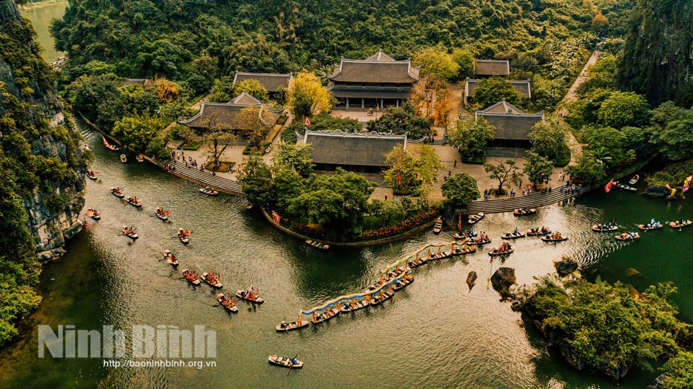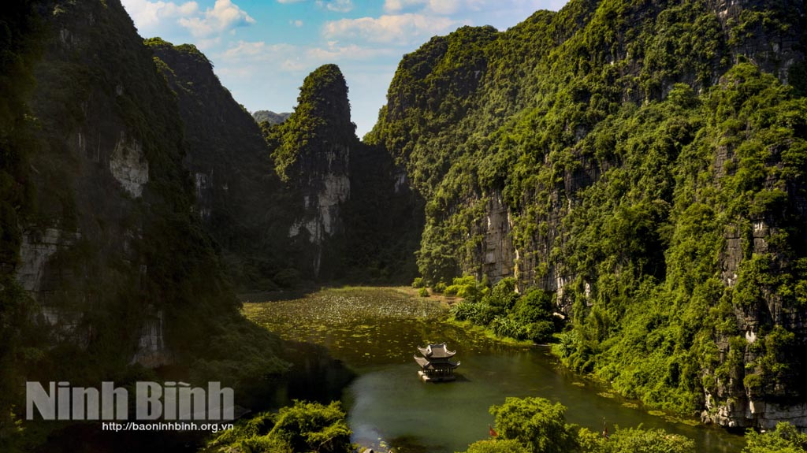

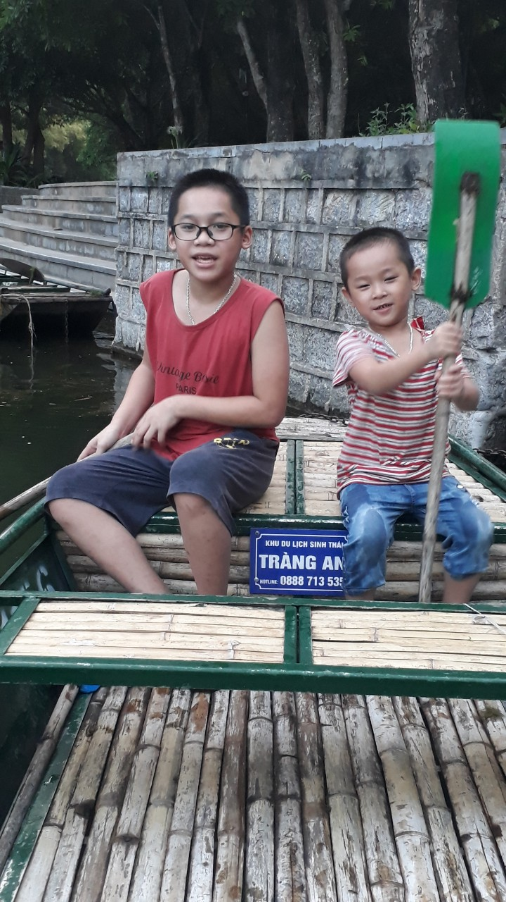

**Hoạt động 3: Tổng kết giao lưu**

**a. Mục tiêu:**

- Tự hào về những thành quả đạt được khi tham gia.

**b. Tổ chức thực hiện:**

- GV nhận xét chung về hoạt động giao lưu.

- Trao quà lưu niệm: trân trọng, vui vẻ, kịp thời để động viên.

+ Mời tất cả HS tham gia lên sân khấu để trao quà.

+ Mời TPT, Bí thư Chi đoàn trao quà lưu niệm cho các bạn hs .

- GV mời một số HS trả lời câu hỏi: Qua sinh hoạt hôm nay, em có nhận xét gì về vẻ đẹp quê hương em?

- HS chia sẻ ý kiến/ thu hoạch của bản thân sau khi tham gia hoạt động

**CHỦ ĐỀ 5: VẺ ĐẸP ĐẤT NƯỚC**

Sinh hoạt GD theo chủ đề

ẤN TƯỢNG VỀ CẢNH QUAN THIÊN NHIÊN

**I. MỤC TIÊU**

**1. Về kiến thức**

- Thiết kế sản phẩm về cảnh qân thiên nhiên.

- Giới thiệu sản phẩm về cảnh quan thiên nhiên

- Mỗi cảnh quan một câu chuyện.

**2. Năng lực:**

- Năng lự tự chủ và tự học: Tích cực học hỏi tìm hiểu về cảnh quan thiên nhiên của quê hương

- Năng lực giải quyết vấn đề và sáng tạo: Đề xuất và thiết kế được sản phẩm thể hiện sự hiểu biết, cảm xúc của mình đối với những cảnh quan thiên nhiên từng đến thăm

- Tổ chức và thiết kế hoạt động:tham gia các hoạt động nhóm để cùng hoàn thành nhiệm vụ thiết kế sản phẩm về cảnh quan thiên nhiên .

- Giao tiếp và hợp tác: thể hiện kĩ năng giao tiếp và hợp tác với các thành viên nhóm trong quá trình thực hiện các nhiệm vụ thiết kế, giới thiệu sản phẩm về cảnh quan thiên nhiên.

**3. Phẩm chất**

- Yêu nước : thể hiện tình cảm với quê hương đất nước thông qua việc tìm hiểu cảnh quan thiên nhiên các vùng miền.

- Trách nhiệm: có ý thức hoàn thành phần việc được giao trong nhóm khi thiết kế giới thiệu sản phẩm về cảnh quan thiên nhiên.

**II. THIẾT BỊ DẠY HỌC VÀ HỌC LIỆU**

**1. Đối với giáo viên**

- Tranh ảnh, tư liệu về cảnh quan thiên nhiên ba miền Bắc-Trung-Nam của đất nước, địa phương.

- SGK, SGV Hoạt động trải nghiệm, hướng nghiệp lớp 7.

- Hình ảnh, video clip liên quan đến hoạt động.

- Máy tính, máy chiếu (Tivi)

- Phiếu học tập, giấy A0, thẻ màu, giấy nhớ

**2. Đối với học sinh.**

- Nhớ lại cảnh quan thiên nhiên em từng được đến thăm

- Sưu tầm một câu chuyện ( truyền thuyết, giai thoại hoặc chuyện có thật trong lịch sử,....) gắn liền với một cảnh quan thiên nhiên đất nước.

- Tìm đọc, ghi lại thông tin nổi bật về những di tích , danh lam thắng cảnh nổi tiếng của đất nước, địa phương.

**III. Tiến trình dạy học.**

**1. Hoạt động 1: Mở đầu/Khởi động**

**a. Mục tiêu:**Tạo tâm thế hứng thú cho học sinh và từng bước làm quen bài học.

**b. Nội dung:**

**c. Sản phẩm học tập:**

**d. Tổ chức thực hiện**

- GV dẫn dắt HS vào hoạt động: *Chiếu cho học sinh xem vi deo về vịnh hạ long*

*GV từ vi deo đó đẫn dắt vào hoạt động bài học*

**2. Hoạt động 2: Hoạt động hình thành kiến thức mới**

**Hoạt động 1: Thiết kế sản phẩm về cảnh quan thiên nhiên.**

**a. Mục tiêu:**Thông qua hoạt động, HS lập kế hoạch và thiết kế được sản phẩm thể hiện sự hiểu biết cảm xúc về những cảnh quan thiên nhiên mà mình từng đến thăm

**b. Nội dung:**GV hướng dẫn hs làm việc nhóm, giúp chia sẻ cảm xúc về những cảnh quan thiên nhiên mà mình từng đến thăm **.**

**c. Sản phẩm học tập:**Câu trả lời của HS

**d. Tổ chức hoạt động:**

|  |  |
| --- | --- |
| GV giới thiệu khái quát về các hoạt động chính của buổi học  + Các em biết những cảnh quan thiên nhiên nào của đất nước?  + Trong những cảnh quan nơi đó em đã từng đến thăm nơi nào?  + Ấn tượng sâu sắc nhất của em về cảnh quan đó là gì?  **Bước 1: GV chuyển giao nhiệm vụ học tập**  GV hướng dẫn học sinh tiếp cận nhiệm vụ, yêu cầu HS thực hiện nhiệm vụ nhóm  Soạn HĐTN 7 Chủ đề 5: Vẻ đẹp đất nước - Cánh diều  **Câu 1:** Lập kế hoạch thiết kế sản phẩm giới thiệu về một cảnh quan thiên nhiên.  **Câu 2:** Thiết kế sản phẩm theo ý tưởng mình đã chọn.  **Câu 3:**Viết bài thuyết minh cho sản phẩm, chia sẻ hiểu biết và cảm xúc về cảnh quan thiên nhiên được giới thiệu để trưng bày trong triển lãm.  **Bước 2: HS thực hiện nhiệm vụ học tập**  - HS làm việc nhóm và trả lời câu hỏi theo hướng dẫn trong sgk trang 45  - GV hướng dẫn, theo dõi, hỗ trợ HS nếu cần thiết.  **Bước 3: Báo cáo kết quả hoạt động và thảo luận**  - GV mời đại diện HS trả lời.  - GV mời HS khác nhận xét, bổ sung.  **Bước 4: Đánh giá kết quả, thực hiện nhiệm vụ học tập**  GV đánh giá, nhận xét kết quả thảo luận của HS  GV chiếu hình ảnh về cảnh quan tự nhiên mà hs đã báo trước  GV chốt kiến thức, chuyển sang nội dung mới | **1: Thiết kế sản phẩm về cảnh quan thiên nhiên.**  Hs:  **10 'kỳ quan thiên nhiên' đẹp nhất Việt Nam**   * Vườn quốc gia Ba Bể Ba Bể có **những** dãy núi đá vôi dựng đứng, nhiều thung lũng lớn và rừng cây xanh rì bao bọc là điểm đến lý tưởng cho du khách mê phiêu lưu, khám phá. ... * Thác Bản Giốc. ... * Vịnh Hạ Long. ... * Vườn quốc gia Phong Nha Kẻ Bàng. . * Hang Sơn Đoòng. ... * Thuỷ Sơn. ... * Mũi Né ... * Phú Quốc.   Hs:  Hs:  Thành phố Quảng Ninh nơi đây đã được thiên nhiên ban tặng cho những danh lam thắng cảnh nổi tiếng, một trong số đó là Vịnh Hạ Long. Để di chuyển ra vịnh, chúng ta cần phải đi thuyền - đây chắc chắn sẽ là một trải nghiệm thú vị. Càng đi vào sâu trong lòng vịnh càng có cảm giác nước trong vịnh là một khối ngọc bích nhưng mềm mại uyển chuyển. Nhìn bốn bề thấy mênh mang là sóng nước hiền hòa. Xa xa, cây cầu treo Bãi Cháy nổi tiếng trông như một bàn tay xinh xắn đang vẫy chào du khách. Mỗi hòn đảo mang một hình dáng kì lạ. Tên mỗi hòn đảo lại được đặt theo hình dáng mà người ta tưởng tượng về hòn đảo đó, nào là hòn Trống Mái, đảo Con Gà, nào là hang Đầu Gỗ… Thật thú vị biết bao! Hiện nay, Vịnh Hạ Long chính là một trong những địa điểm du lịch hàng đầu của cả nước. Em cảm thấy rất yêu mến và tự hào về quê hương của mình.  **Câu 1:**Gợi ý kế hoạch thiết kế sản phẩm giới thiệu về một cảnh quan thiên nhiên:  - Cảnh quan thiên nhiên muốn giới thiệu: Vịnh Hạ Long.  - Hình thức thể hiện sản phẩm:  Thuyết trình về vẻ đẹp và đặc điểm thiên nhiên, con người ở vịnh Hạ Long.  Kết hợp tranh, ảnh, video minh hoạ.  Phân công nhiệm vụ:  Hai bạn Vi, My: lên dàn ý cho bài thuyết trình và tổng hợp ý kiến đóng góp của các bạn khác để bài viết được sinh động.  Bạn .....: tìm tranh, ảnh liên quan đến vịnh Hạ Long.  Bạn .......: tìm, cắt ghép video giới thiệu về thiên nhiên, con người ở vịnh Hạ Long.  **Câu 2:**  HS tự thực hiện.  **Câu 3:**Gợi ý thuyết minh về sản phẩm: vịnh Hạ Long.  Hiện nay, Việt Nam được biết đến không chỉ là một nước đầy tiềm năng về kinh tế phát triển mà còn là một địa điểm du lịch nổi tiếng với cảnh đẹp hùng vĩ lay động lòng người. Được UNESCO công nhận là một trong bảy kì quan thiên nhiên thế giới mới, vẻ đẹp của vịnh Hạ Long đã và thu hút một lượng lớn khách du lịch trong và ngoài nước. Vịnh Hạ Long thuộc tỉnh Quảng Ninh, là một địa điểm thiên nhiên tuyệt đẹp với diện tích khoảng hơn 1500 km2 và hơn 1600 các đảo lớn nhỏ. Đây là một di sản vô cùng độc đáo bởi nó đánh dấu những mốc lịch sử quan trọng trong quá trình hình thành và phát triển của Việt Nam. Đến vơi Hạ Long, bạn sẽ không thể bỏ lỡ đảo Bồ Hòn căn nhà của các loài động thực vật, đỉnh núi Yên Tử, hang Sửng Sốt và hòn Trống Mái. Ngoài ra, Hạ Long có khí hậu ẩm ướt, nhiệt đới phù hợp cho khách du lịch đến thăm bất cứ lúc nào. Đến với Hạ Long, bên cạnh việc hòa mình vào thiên nhiên đầy thơ mộng, du khách còn có cơ hội thưởng thức những đồ biển ngon với giá cả hợp lí và sự phục vụ tốt nhất cũng như có thể thư giãn với các trò chơi dưới nước như bơi lội, lặn, lướt ván... Người dân nơi đây cũng rất thân thiện và hiếu khách. Một Hạ Long huyền bí, mơ mộng và thanh lịch như vậy đã trở thành niềm tự hào của người dân Việt Nam. Mỗi người cần phải có ý thức, trách nhiệm bảo tồn và giữ gìn di sản văn hoá quý giá này. |

**Hoạt động 2: Giới thiêu sản phẩm về cảnh quan thiên nhiên.**

**a. Mục tiêu:**Thông qua hoạt động: HS tổ chức được buổi triển lãm về cảnh quan thiên nhiên mình đã thiết kế

**b. Nội dung:**GV yêu cầu học sinh chia sẻ về cảnh quan thiên nhiên mình đã thiết kế

**c. Sản phẩm học tập:**Câu trả lời của HS.

**d. Tổ chức hoạt động:**

|  |  |
| --- | --- |
| **Bước 1: GV chuyển giao nhiệm vụ học tập**  GV hướng dẫn học sinh tiếp cận nhiệm vụ chia hs thành 4 nhóm.  Thảo luận theo nội dung 2 câu hỏi trên  a. Tổ chức triển lãm các sản phẩm đã thiết kế về cảnh quan thiên nhiên.  b. Chia sẻ hiểu biết và cảm xúc của em về cảnh quan thiên nhiên thể hiện qua sản phẩm tham gia triển lãm.  **Bước 2: HS thực hiện nhiệm vụ học tập**  - HS làm việc theo nhóm và trả lời câu hỏi.  - GV hướng dẫn, theo dõi, hỗ trợ HS nếu cần thiết.  **Bước 3: Báo cáo kết quả hoạt động và thảo luận**  - GV mời đại diện HS trả lời.  - GV mời HS khác nhận xét, bổ sung.  **Bước 4: Đánh giá kết quả, thực hiện nhiệm vụ học tập**  GV đánh giá, nhận xét kết quả thảo luận của HS  GV chiếu một đoạn vi deo phố cổ Hội An  GV chốt kiến thức, chuyển sang nội dung mới | **2. Giới thiêu sản phẩm về cảnh quan thiên nhiên.**  **Trả lời:**  a. HS đề nghị với thầy cô giáo để tổ chức triển lãm.  b. Gợi ý:  - Cảnh quan thiên nhiên được thể hiện qua sản phẩm trong triển lãm: phố cổ Hội An.  - Hiểu biết của em:  **+** Phố cổ Hội An nằm ở hạ lưu sông Thu Bồn, tỉnh Quảng Nam, là địa điểm du lịch nổi tiếng và thu hút rất nhiều lượt khách du lịch mỗi năm.  **+**Tới Hội An, ta sẽ được đưa vào không gian văn hóa truyền thống của dân tộc với các làng nghề xưa như làng gốm Thanh Hà, làng mộc Kim Bồng, làng đúc đồng Phước Kiều.  **+** Nơi đây mang nét kiến trúc độc đáo cổ kính, tiêu biểu là Hội Quán Phúc Kiến, Chùa Cầu, miếu Quan Công (Chùa Ông) và nhà thờ tộc Trần.  + Ngoài những giá trị văn hoá qua kiến trúc đa dạng, Hội An còn lưu giữ một nền tảng văn hoá phi vật thể khá đồ sộ: phong tục tập quán, sinh hoạt tín ngưỡng, nghệ thuật dân gian, lễ hội văn hoá,...  - Cảm xúc của em:  + Hào hứng, mong được một lần đặt chân đến phố cổ Hội An.  + Tự hào vì cảnh đẹp quê hương được bạn bè quốc tế biết đến rộng rãi. |

**Hoạt động 3: Mỗi cảnh quan một câu chuyện.**

**a. Mục tiêu:**Thông qua hoạt động: HS chia sẻ được những câu chuyện gắn liền với cảnh quan thiên nhiên của quê hương mà các em đã chuẩn bị.

**b. Nội dung:**GV yêu cầu học sinh chia sẻ những câu chuyện gắn liền với cảnh quan thiên nhiên của quê hương mà các em đã chuẩn bị

**c. Sản phẩm học tập:**Câu trả lời của HS.

**d. Tổ chức hoạt động:**

|  |  |
| --- | --- |
| **Bước 1: GV chuyển giao nhiệm vụ học tập**  GV hướng dẫn học sinh tiếp cận nhiệm vụ chia hs làm việc cá nhân  a. Chia sẻ một câu chuyện có ý nghĩa mà em biết về một cảnh quan thiên nhiên.  - Gợi ý:  + Truyền thuyết trong dân gian về sự hình thành, ra đời của cảnh quan đó.  + Câu chuyện về một nhân vật nổi tiếng trong lịch sử gắn liền với cảnh quan,...  b. Nêu cảm nhận của em về những câu chuyện được các bạn chia sẻ.  **Bước 2: HS thực hiện nhiệm vụ học tập**  - HS làm việc cá nhân và trả lời câu hỏi.  - GV hướng dẫn, theo dõi, hỗ trợ HS nếu cần thiết.  **Bước 3: Báo cáo kết quả hoạt động và thảo luận**  - GV mời đại diện HS trả lời.  - GV mời HS khác nhận xét, bổ sung.  **Bước 4: Đánh giá kết quả, thực hiện nhiệm vụ học tập**  GV đánh giá, nhận xét kết quả thảo luận của HS  GV chiếu một đoạn vi deo có liên quan tới bài học | **3. Mỗi cảnh quan một câu chuyện.**  **Trả lời:**  a. Gợi ý: Truyền thuyết về vịnh Hạ Long  Ngày xưa, khi nước Việt ta mới được thành lập đã bị giặc ngoại xâm đánh chiếm. Thấy thế Ngọc Hoàng đã cử Rồng Mẹ cùng đàn Rồng Con của mình xuống hạ giới để giúp đỡ người Việt đánh giặc. Khi các thuyền giặc ồ ạt tiến từ biển vào bờ cũng là lúc đàn Rồng hạ phàm. Ngay lập tức, đàn Rồng phun lửa thiêu cháy thuyền giặc và một phần nhả Châu Ngọc đã tạo thành một vức tường đá vô cùng vững chắc sừng sững giữa đất trời khiến thuyền giặc đâm vào vỡ tan tành. Sau khi đánh tan giặc ngoại xâm giúp người Việt, đàn Rồng mới có dịp chiêm ngưỡng khung cảnh nơi đây. Thấy mặt đất thanh bình, cây cối xanh tươi và những con người thì cần cù, chịu khó nên Rồng Mẹ đã quyết định cùng Rồng Con ở lại  nơi vừa mới diễn ra trận đấu để có thể bảo vệ con dân Đại Việt muôn đời. Và ngày nay, nơi Rồng Mẹ đáp xuống chính là Vịnh Hạ Long còn nơi đàn Rồng Con hạ giới là vịnh Bái Tử Long. Nơi đuôi đàn Rồng quẫy nước trắng xoá là Bạch Long Vĩ (tức bán đảo Trà Cổ ngày nay) với bãi cát mịn và dài hơn chục kilômét.  b. Cảm nhận của em về những câu chuyện được các bạn chia sẻ: hay, thú vị, có ý nghĩa. |

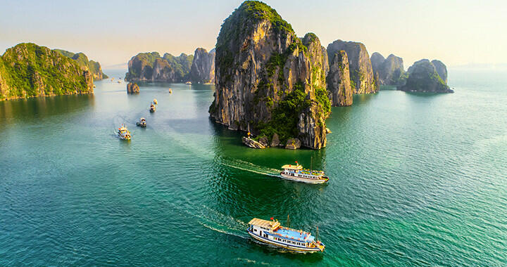

**3. Hoạt động 3: Luyện tập**

**a. Mục tiêu:**Củng cố lại kiến thức đã học thông qua trả lời câu hỏi.

**b. Nội dung:**HS sử dụng kiến thức đã học, GV hướng dẫn (nếu cần thiết) để trả lời câu hỏi.

**c. Sản phẩm học tập:**Câu trả lời của HS.

**d. Tổ chức thực hiện:**

**Bước 1: GV chuyển giao nhiệm vụ học tập**

- GV giao nhiêm vụ cho HS: chia sẻ hiểu biết và cảm xúc của em về một cảnh quan thiên nhiên mà em em đã được đến thăm hoặc em yêu thích

**Bước 2: HS thực hiện nhiệm vụ học tập**

- HS tiếp nhận, thực hiện nhiệm vụ:

**Bước 3: Báo cáo kết quả hoạt động và thảo luận**

- GV mời đại diện HS trả lời.

GV mời HS khác nhận xét, bổ sung.

**Bước 4: Đánh giá kết quả, thực hiện nhiệm vụ học tập**

GV đánh giá, nhận xét chuẩn kiến thức.

**4. Hoạt động 4: Vận dụng**

**a. Mục tiêu:**Củng cố lại kiến thức đã học thông qua trả lời câu hỏi.

**b. Nội dung:**HS sử dụng kiến thức đã học, GV hướng dẫn (nếu cần thiết) để trả lời câu hỏi.

**c. Sản phẩm học tập:**Câu trả lời của HS.

**d. Tổ chức thực hiện:**

- GV giao nhiêm vụ cho HS:

- HS tiếp nhận, thực hiện nhiệm vụ: chia sẻ hiểu biết và cảm xúc của em về một cảnh quan thiên nhiên mà em em đã được đến thăm hoặc em yêu thích

+ Tên , địa điểm ?.

+ Em đã từng được đến thăm những cảnh quan nào?

+ Cảm xúc của em khi nới tới cảnh quan thiên nhiên đó?

- GV nhận xét, đánh giá.

**CHỦ ĐỀ 5: VẺ ĐẸP ĐẤT NƯỚC**

**SINH HOẠT LỚP**

**Tổ chức các trò chơi tìm hiểu cảnh quan thiên nhiên, di tích danh lam thắng cảnh của đất nước. Giới thiệu sản phẩm về cảnh quan thiên nhiên.**

**I. Mục tiêu:**

**1. Về kiến thức:**

- Tổ chức các trò chơi tìm hiểu cảnh quan thiên nhiên, di tích danh lam thắng cảnh của đất nước. Giới thiệu sản phẩm về cảnh quan thiên nhiên.

- Nhận xét, đánh giá hoạt động của lớp trong tuần học.

- Triển khai kế hoạch hoạt động tuần tiếp theo.

**2. Về năng lực:**

**\* Năng lực chung:**

-Năng lực tự chủ và tự học: Tự giác học tập, tìm kiếm thông tin

- Năng lực giao tiếp và hợp tác: Hợp tác với các bạn trong lớp, trong các hoạt động cùng bạn bè; thảo luận nhóm để tìm kiếm thông tin.

**\* Năng lực đặc thù:** HS được phát triển các năng lực:

- Năng lực thẩm mĩ: Học sinh trang trí bảng lớp, bố trí lớp học, bảng phù hợp với hình thức hoạt động

- Năng lực tin học: Ứng dụng tin học để tìm tư liệu, tài liệu, hình ảnh và video để trình chiếu.

- Năng lực ngôn ngữ: Học sinh thực hiện dẫn chương trình sinh hoạt lớp, Chia sẻ ý tưởng xây dựng câu lạc bộ bảo tồn, phát huy các truyền thống tự hào ở địa phương

- Năng lực tính toán: Lựa chọn nội dung phù hợp với thời gian từng hoạt động.

**3. Về phẩm chất:**

- Trách nhiệm: Tích cực hoàn thành nhiệm vụ học tập, lao động. Tự tin, ý thức được trách nhiệm của bản thân.

- Chăm chỉ: Cố gắng vươn lên đạt kết quả tốt.

**II. Thiết bị dạy học và học liệu**

- Máy chiếu, máy tính, bài giảng điện tử, bút, phấn viết bảng,.....

- Video, hình ảnh về các cảnh quan thiên nhiên, di tích danh lam thắng cảnh của đất nước

**III. Tiến trình dạy học**

**1 Hoạt động 1 Khởi động**

a. Mục tiêu: Tạo tâm thế hứng thú cho học sinh khi vào giờ sinh hoạt lớp

b. Nội dung: HS ổn định vị trí chỗ ngồi, chuẩn bị sinh hoạt lớp.

- Tổ chức hát tập thể.

- Học sinh xác định được nội dung của tiết hoạt động

c. Sản phẩm: Thái độ của HS

d. Tổ chức thực hiện:

- GV chủ nhiệm yêu cầu HS của lớp ổn định vị trí, chuẩn bị sinh hoạt lớp

**2 Hoạt động 2 : Hình thành kiến thức**

**Hoạt động 1: Chuẩn bị**

a. Mục tiêu: giúp giờ sinh hoạt trở lên thuận lợi hơn.

b. Nội dung: GVCN và HS thảo luận nội dung cần chuẩn bị

c. Sản phẩm: nội dung chuẩn bị cua GV và HS

d. Tổ chức thực hiện:

* Chuyển giao nhiệm vụ: GVCN và ban cán sự lớp thảo luận về tiết SHL về nội dung cần chuẩn bị:

+ Các báo cáo đánh giá về ưu điểm, hạn chế trong việc học tập, rèn luyện và các hoạt động khác của tổ, lớp.

+ Chuẩn bị phần thưởng (nếu có) cho các cá nhân, tổ, nhóm đạt thành tích tốt

+ Chuẩn bị các nội dung hoạt động cho sinh hoạt chủ đề

* Thực hiện nhiệm vụ; Phân công rõ nhiệm vụ cho các cá nhân/ nhóm.

* Thảo luận báo cáo

* Nhận xét, đánh giá

**Hoạt động 2: Sơ kết tuần**

a. Mục tiêu: HS biết các hoạt động trong tuần học và xây dựng kế hoạch tuần mới

b. Nội dung: Cán bộ lớp nhận xét

c. Sản phẩm: kết quả làm việc của HS.

d. Tổ chức thực hiện

* Chuyển giao nhiệm vụ;

* Thực hiện nhiệm vụ

- GV yêu cầu ban cán sự lớp điều hành lớp tự đánh giá và sơ kết tuần:

- Bạn lớp trưởng lên điều hành buổi sinh hoạt lớp.

- Nhận xét đánh giá tình hình hoạt động chung của lớp.

- Đại diện các tổ nhận xét và nêu kết quả điểm thi đua của các thành viên.

- Tuyên dương học sinh đạt điểm cao trong học tập và thi đua, nhắc nhở học sinh vi phạm khắc phục khuyết điểm.

+ Ban cán sự lớp tổng kết chung.

- Ban cán sự lớp xây dựng kế hoạch tuần mới, đề xuất biện pháp.

**Triển khai công tác tuần tới**

Triển khai nội dung công tác tuần tới, kế hoạch tuần gồm:

**- Học tập:** Học bài và làm bài đầy đủ, tích cực phát biểu ý kiến xây dựng bài.

- **Đạo đức, kỉ luật:** Đi học đều, đúng giờ, thực hiện tốt giờ tự quản, hoạt động trải nghiệm hướng nghiệp, không nói chuyện riêng trong giờ học, rèn luyện sự bình tĩnh, giao tiếp hòa nhã, nói năng chuẩn mực, lễ phép.

- **Vệ sinh, lao động:** Trực nhật lớp, khu vực phân công sạch sẽ, không ăn quà vặt, tích cực tham gia và vận động các bạn cùng tham gia giữ gìn vệ sinh, làm đẹp trường lớp.

**- Các hoạt động khác:** Tham gia tích cực, đầy đủ các hoạt động phong trào của lớp và nhà trường đề ra.

* Nhận xét đánh giá:

Gv chủ nhiệm tổng kết.

**Hoạt động 3: Sinh hoạt theo chủ đề**

**a. Mục tiêu:**

- Tổ chức các trò chơi tìm hiểu cảnh quan thiên nhiên, di tích danh lam thắng cảnh của đất nước. Giới thiệu sản phẩm về cảnh quan thiên nhiên.

**b. Nội dung:** Hs chia sẻ những hiểu biết của bản thân về cảnh quan thiên nhiên, di tích danh lam thắng cảnh của đất nước

**c. Sản phẩm:** HS tham gia sinh hoạt theo chủ đề

**d. Tổ chức thực hiện:**

* GV tổ chức cho HS chơi trò chơi “ Tớ là nhà thông thái”

Thông qua các bức tranh hs thi tài hiểu biết về cảnh quan thiên nhiên, di tích danh lam thắng cảnh của đất nướcqua hình ảnh Gv chiếu và hỏi đáp hs

+ Đây là đâu ?

 + Địa danh đó nằm ở đâu  ?

 + Ai có thể kể được một số danh lam thắng cảnh đẹp ở Thành phố .......  nào ?

 + Ở Thành Phố ............ của chúng ta  có những ngày lễ , ngày hội nào ?

 + Món ăn đặc sản của Thành phố .......... là món ăn nào ?

-  Sau đó cô mở các slides ảnh về một số danh lam thắng cảnh đẹp , ngày lễ hội, các món ăn đặc sản của Thành phố Hạ Long cho hs xem

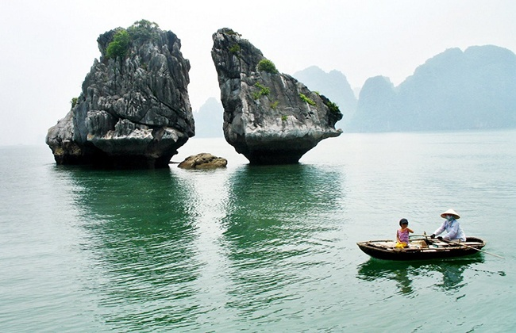

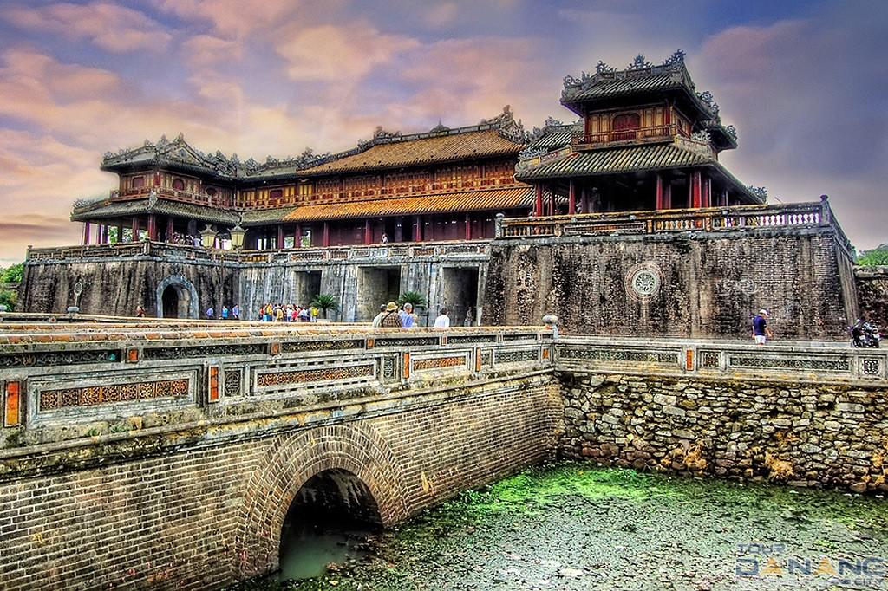

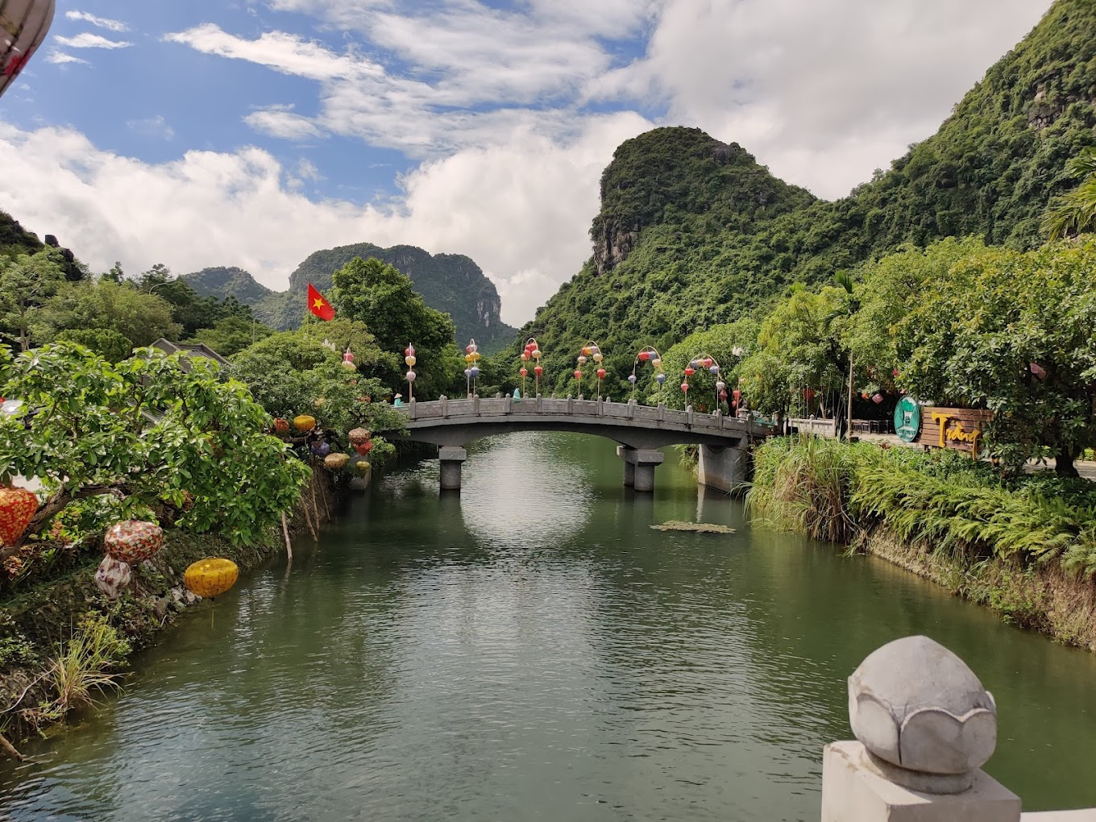

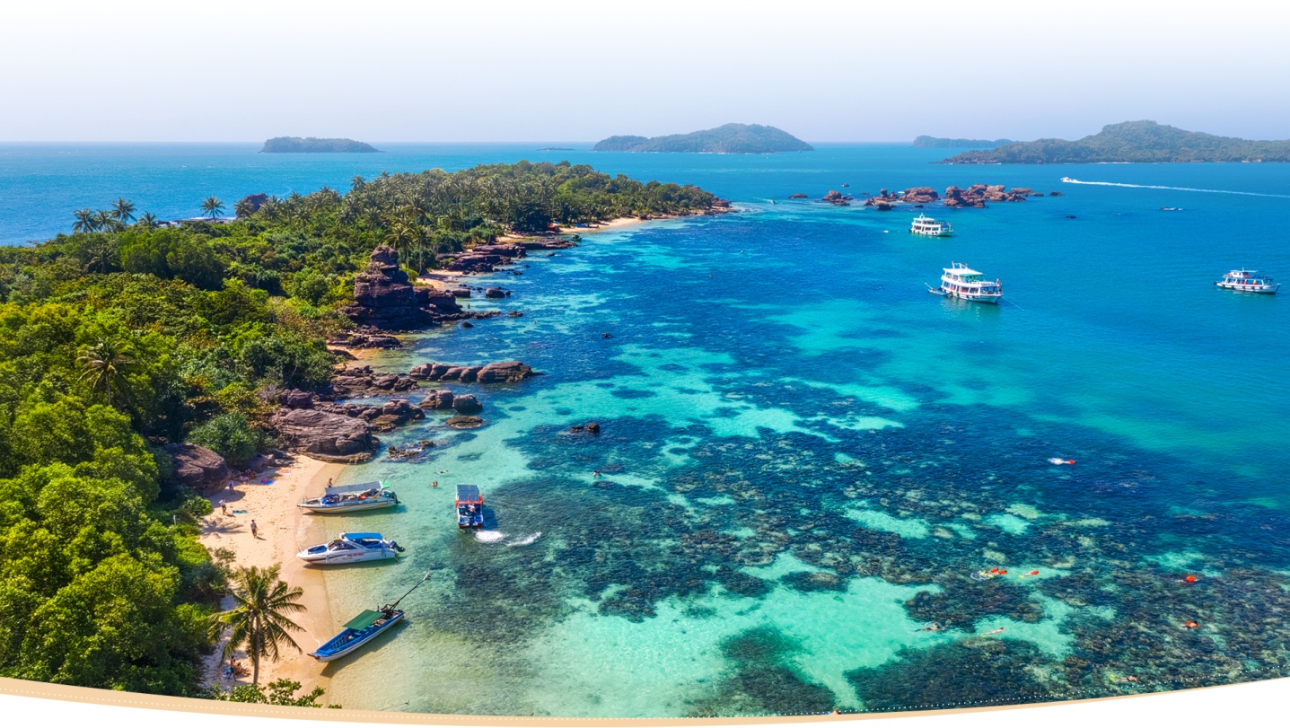

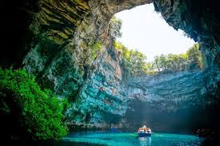

Gv: Mở rộng chiếu video đã sưu tầm cho học sinh xem

**Hoạt động 4: Kết thúc sinh hoạt**

a. Mục tiêu: Tổng kết những ghi nhớ qua buổi sinh hoạt

b. Nội dung: GV nhận xét và nhở công việc cần thực hiện

c. Sản phẩm: công việc Hs cần thực hiện trong tuần tới.

d. Tổ chức thực hiện:

* GVCN kết luận về những thông điệp cần ghi nhớ

-Mỗi vùng miền trên đất nước ta đều có nhiều cảnh quan thiên nhiên tươi đẹp, thanh bình, gợi cho con người những cảm xúc tích cực, hãy cùng giữ gìn, bảo vệ những cảnh quan đó chi chúng ta và các thế hệ mai sau.

- Nhận xét về tiết SHL

- Nhắc nhở công việc cần thực hiện cho tuần tiếp theo.

+ Chúng ta mong muốn và cố gắng thực hiện để lớp đứng thứ nhất về thi đua trong trường.

+ Tuần vừa qua chúng ta đã vi phạm một số nội quy, cần phải khắc phục và thực hiện tốt trong tuần tới.

+ Chúng ta cần phải thực hiện đúng nội quy của lớp, của trường để không vi phạm

và không bị trừ điểm thi đua trong các tuần tiếp theo.

**3 Hoạt động 3 Luyện tập – Vận dụng**

**a.Mục tiêu:** kể tên được một số cảnh quan thiên nhiên, di tích danh lam thắng cảnh của đất nước.

**b.Nội dung:** HS thực hiện được các hành vi, việc làm bảo vệ di tích, danh lam thắng cảnh tại những nơi đến thăm quan.

**c.Sản phẩm:** Kết quả của HS.

**d.Tổ chức thực hiện:**

- HS chia sẻ được một số cảnh quan thiên nhiên, di tích danh lam thắng cảnh của đất nước, địa phương.

- HS thực hiện được các hành vi, việc làm bảo vệ di tích, danh lam thắng cảnh tại những nơi đến thăm quan